
AMOS
ПАО "Аэрофлот"
11.07.2016

Руководство пользователя
«Создание графиков рабочих смен»



Применимо к ролям:

Управление документом

История согласования документа
Дата | Решение | ФИО | Комментарии

Управление документом
Файл | Руководство пользователя  «Создание графиков рабочих смен»
Путь
Создан | 11.07.2016
Автор | Волкова Анастасия,  «РАМАКС ИНТЕРНЕЙШНЛ»
Последнее редактирование | 20.05.2019
Количество страниц | 20

История изменения документа
Версия | Дата изменения | Описание изменения | Автор изменения
000 | 22.06.2018 | Обновлено согласно версии AMOS12.0 | Рыбин В.Н.
001 | 20.05.2019 | Обновлено согласно версии AMOS 12.20 | Рыбин В.Н.

Связанные документы (этот документ должен читаться вместе с):
Название документа | Код документа | Дата

Оглавление
Управление документом 2
Оглавление 3
1. Термины и сокращения 4
2. Описание прохождения бизнес-процесса 5
Рабочий APN 5
Наименование бизнес-процесса. 5
Применимо к ролям 5
Описание процесса 5
Результат по окончанию бизнес-процесса 5
3. Алгоритм прохождения процесса 6
4. Возможные ошибки прохождения процесса 20

Термины и сокращения

Термин | Определение
ИС | Информационная система
AMOS | Автоматизированная система поддержания летной годности и технического обслуживания, и ремонта воздушных судов, разработанная компанией SWISS-AS (Швейцария)
ВС | Воздушное судно
АК | Авиакомпания
ТО | Техническое обслуживание
APN | Номер приложения в ИС AMOS

Описание прохождения бизнес-процесса

Рабочий APN
APN:974 “Shift Pattern Definition”.

Наименование бизнес-процесса.
«Создание графиков рабочих смен»

Применимо к ролям
СПТО/СТОиРКВС/СОТО/ЦОПИ/СМТО/ПДО/ЛНМК/ИОО/ИТО

Описание процесса
- Создание простого шаблона.
- Создание комбинированного шаблона с использованием простых шаблонов.
- Добавление перерывов в работе смены (обед, другой отдых).

Результат по окончанию бизнес-процесса
Шаблоны рабочих смен созданы в ИС AMOS для дальнейшего распределения сотрудников по сменам и планирования загрузки производственных мощностей.

Алгоритм прохождения процесса

  - Перед началом работы, пользователю требуется выполнить вход в систему AMOS.

Для запуска систмы AMOS кликните на ярлык системы на рабочем столе.

В открывшемся окне:
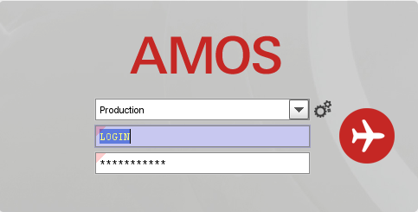
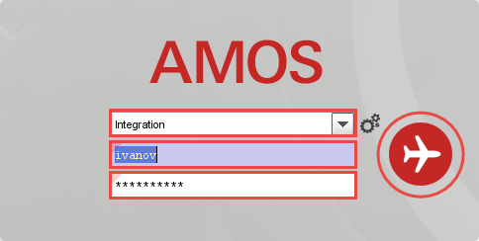
- можно выбрать сервер, на котором будут проводиться работы;
Note: по умолчанию система предложит продуктивную среду AMOS «Production»
- введите персональный логин сотрудника;
Note: логином является табельный номер сотрудника..
- введите личный пароль сотрудника.
Note: если вход выполняется впервые, система предложит пользователю изменить текущий пароль.
- Нажмите кнопку “Start” .

Для запуска APN: в поле “Search” введите 974 или часть наименования APN “Shift Pattern Definition” и нажмите клавишу
“Enter”.

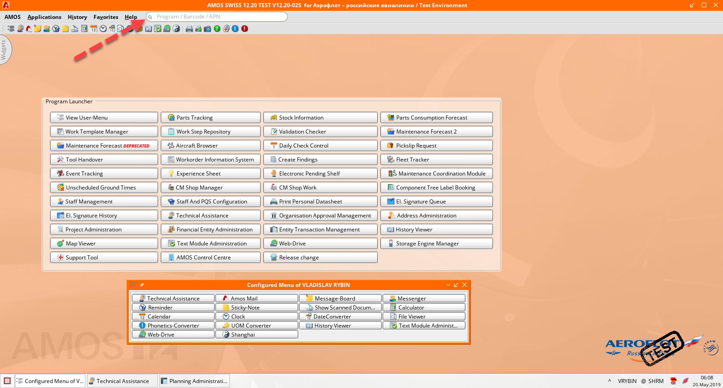

  - Описание приложения Shift Pattern Definition (APN:974).

При помощи приложения Shift Pattern Definition (APN:974) можно создавать шаблоны рабочих смен, которые используются для наглядного представления графика работы смен на календаре.
Основное окно приложения Shift Pattern Definition (APN:974) выглядит следующим образом:

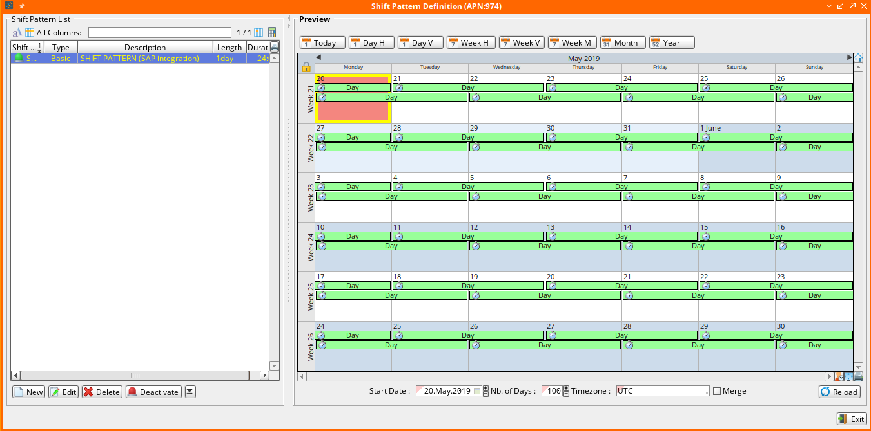

Для работы с приложением на экране присутствуют следующие основные кнопки:
Кнопка | Действие
New | Выполнить поиск информации по заданным критериям.
Edit | Очистить условия поиска.
Delete | Удалить выбранную запись.
Activate | Активировать запись.
Deactivate | Деактивировать запись.
Reload | Обновить данные на экране.
Exit | Выйти из приложения.

  - Создание шаблона рабочей смены.

    - Создание простого шаблона.
Создание простого шаблона смены подразумевает создание некоторого промежутка времени.
- Нажмите кнопку .
- Выберите тип шаблона – Basic Shift Pattern:

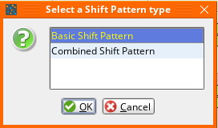

- Нажмите кнопку .
- В появившемся окне “New Shift Pattern” введите информацию в левой части окна:
Поле | Описание
Shift Pattern Id | Название шаблона смены.
Shift Pattern Length (days) | Количество дней, через которое повторяется данная смена.  Пример: если создается двухдневная смена, работающая каждую неделю, необходимо создать шаблон длиной, равной 7, т.е. он будет повторяться каждую неделю.  Примечание: для простых шаблонов рекомендуется устанавливать длину, равную 1. В этом случае будет удобнее его использовать при создании комбинированных шаблонов.
Free Planning | Отметка об отображении шаблона смены в приложении Planning Administration (APN:1024) (для планирования загрузки производственных мощностей).
TimeZone | Часовой пояс, выбирается из таблицы, доступной при двойном клике мыши в данном поле.
Description | Описание шаблона смены.

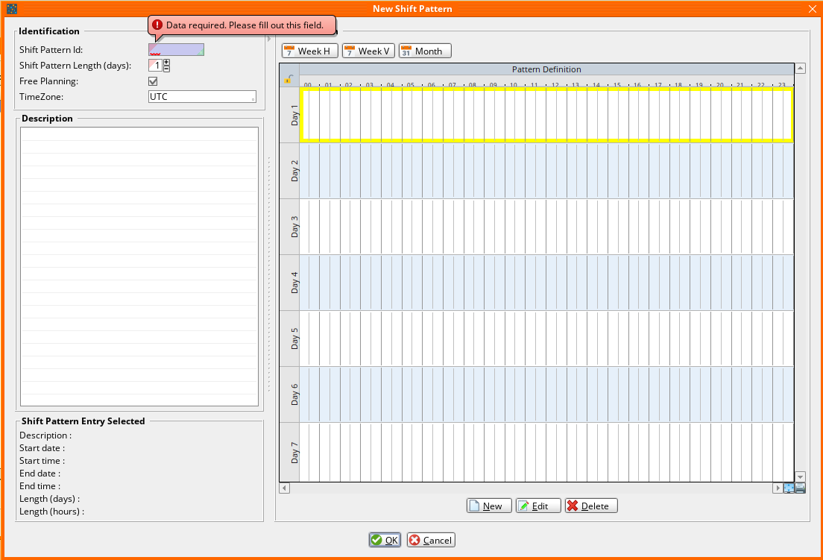

- В календаре раздела Shift Pattern (в правой части окна) выберите день начала работы смены из расчета: сегодня= Day 1, завтра= Day 2 и так далее.
Пример: если сегодня пятница (Day 1), а смена начинает работать в понедельник, тогда нужно выбрать Day 4.
- Сделайте двойной клик мыши по выбранному дню календаря. На экране появится окно “New Calendar Entry”.
Примечание: альтернативным способом вызова окна “New Calendar Entry” является нажатие кнопки в разделе Shift Pattern, в таком случае будет необходимо изменить день начала работы смены (Start Day).

- Задайте условия работы смены:  Поле Описание  Entry Type Тип смены (определяется в приложении Entry Types Definition (APN:990)) выбирается из выпадающего списка.  Start Day День начала работы смены (1=сегодня, 2=завтра и т.д.).  Start time Время начала работы смены.  All day Круглые сутки (от 00:00 до 24:00 заданного дня).  End Day День окончания работы смены.  End Time Время окончания работы смены.  Remark Любые текстовые комментарии.  - Нажмите кнопку для сохранения данных о шаблоне смены.  Примечание:  - В случае перекрытия по времени с другим шаблоном смены, AMOS выдаст предупредительное сообщение и не сохранит новую запись.  - Для удобства рекомендуется создать один простой шаблон длиной в один день, без привязки к конкретному времени. Такой шаблон может быть назван, к примеру, “Empty” и позволит сформировать в графике выходные дни между сменами. | 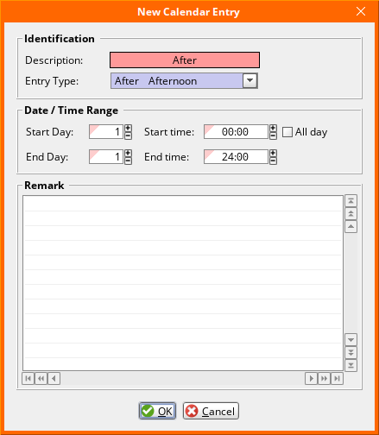

Новый шаблон смены отобразится на календаре в разделе Shift Pattern (в примере создана ежедневная смена, с часами работы):

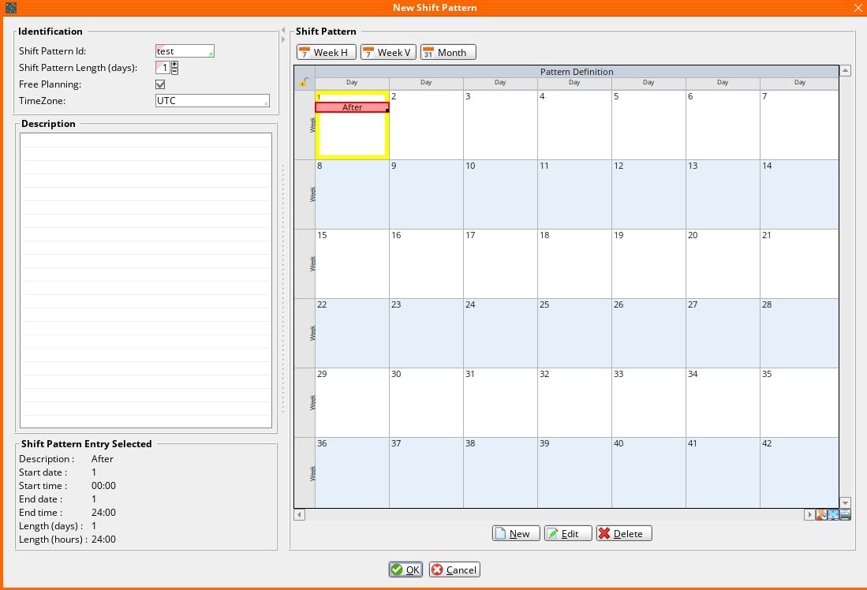

- Для редактирования созданного шаблона смены используйте кнопку .
При необходимости удалить шаблон используйте кнопку .
- Для смещения шаблона на календаре, нажмите левой кнопкой мыши на нужный шаблон, и удерживая кнопку нажатой, переместите его в нужное место на календаре.
Данные о выбранном шаблоне смен отображаются в разделе Shift Pattern Entry Selected.
- Нажмите кнопку в окне “New Calendar Entry” для сохранения нового шаблона рабочей смены.

Созданный шаблон смены появится в списке области Shift Pattern List:

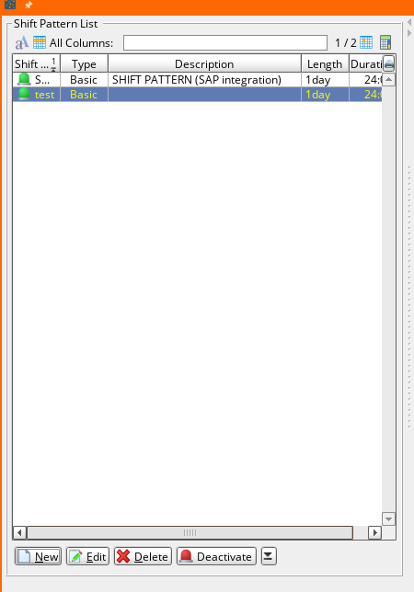

В области Preview отображается график работы смены за выбранный период времени.
- Для изменения вида календаря, используйте кнопки в верхней части области Preview:
  - Day H/Day V – просмотр смен в течение дня, горизонтальное/вертикальное отображение;
  - Week H/Week V – просмотр смен в течение недели, начиная с текущей, горизонтальное/вертикальное отображение;
  - Month – просмотр смен в течение текущего месяца;
  - Year – просмотр смен в течение года, начиная с текущего месяца.
Кнопки и в шапке календаря используются для перехода к предыдущему и следующему месяцу (дню, неделе).
Кнопка в правом верхнем углу календаря позволяет вернуться к текущей дате.
Кнопка в правом нижнем углу календаря меняет отображение ночных смен.
Кнопка в правом нижнем углу календаря переключает изображение с полного экрана на нормальный вид.
Кнопка в правом нижнем углу календаря служит для вывода календаря на печать.
- Для изменения даты начала отображения календаря используйте поле Start Date (по умолчанию установлена текущая дата).
Для изменения количества отображаемых на календаре дней, используйте поле Nb. of Days (по умолчанию установлено 100 дней).
Для изменения временной зоны используйте поле Time Zone.
Отметка Merge служит для отображения отсутствия запланированного персонала.
- Нажимайте кнопку каждый раз после сделанных изменений для обновления отображения информации на календаре.

    - Создание комбинированного шаблона с использованием простых шаблонов.
- Создайте простые шаблоны смен, которые необходимо скомбинировать.
- Нажмите кнопку .
- Выберите тип шаблона – Combined Shift Pattern:

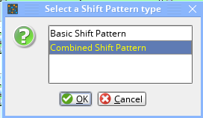

- Нажмите кнопку .
- В появившемся окне “New Shift Pattern” укажите название шаблона в поле Shift Pattern Id, поставьте отметку Free Planning (отображение шаблона смены в приложении Planning Administration (APN:1024)).

- В поле Description введите описание шаблона смены:

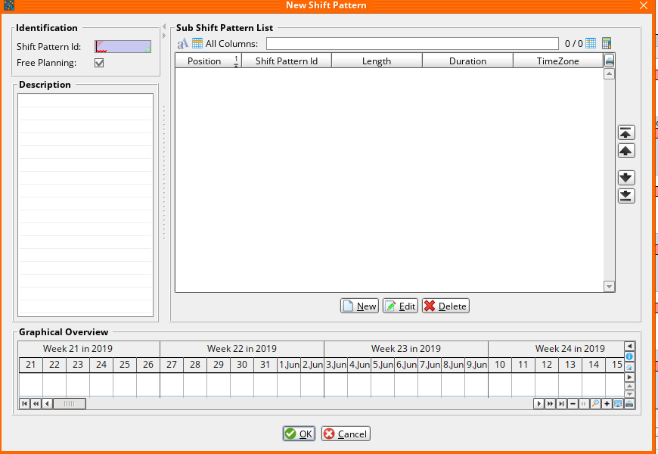

- Нажмите кнопку в разделе Sub Shift Pattern List для указания первого простого шаблона, входящего в комбинированный шаблон смены.
- В окне “New Sub Shift Pattern” выберите название простого шаблона (двойным кликом мыши в поле Shift Pattern Id вызывается таблица существующих в AMOS шаблонов).

- В поле Duration укажите продолжительность выбранной смены (простого шаблона) в днях:

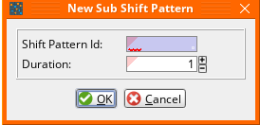

- Нажмите кнопку .
- Повторите действия с нажатия кнопки для остальных простых шаблонов, используемых для построения комбинированного шаблона смены.
Результат построения комбинированного шаблона смены отобразится в разделе Sub Shift Pattern List:

- Для перестановки (смены Position) простых шаблонов внутри комбинированного шаблона смены используйте кнопки в правой части списка: (переставить на первую позицию), (переставить на позицию выше), (переставить на позицию ниже), (переставить на последнюю позицию).
- Для редактирования созданного шаблона используйте кнопку .
При необходимости удалить шаблон используйте кнопку .
- Раздел Graphical Overview отображает созданный комбинированный шаблон смены на календаре.
- Нажмите кнопку в окне “New Calendar Entry” для сохранения нового шаблона рабочей смены.
Созданный шаблон смены появится в списке области Shift Pattern List (в столбце Length указана продолжительность смены в днях; в столбце Duration указана продолжительность смены в часах):
В области Preview отображается график работы смены за выбранный период времени.

    - Добавление перерывов в работе смены (обед, другой отдых).
Добавление информации о перерывах (нерабочем времени) в течение смены возможно на этапе создания простого шаблона смены или при его редактировании посредством нажатия кнопки .
- Нажмите правой кнопкой мыши на отображение шаблона на календаре в разделе Shift Pattern, в выпадающем меню выберите пункт “Add Break”:

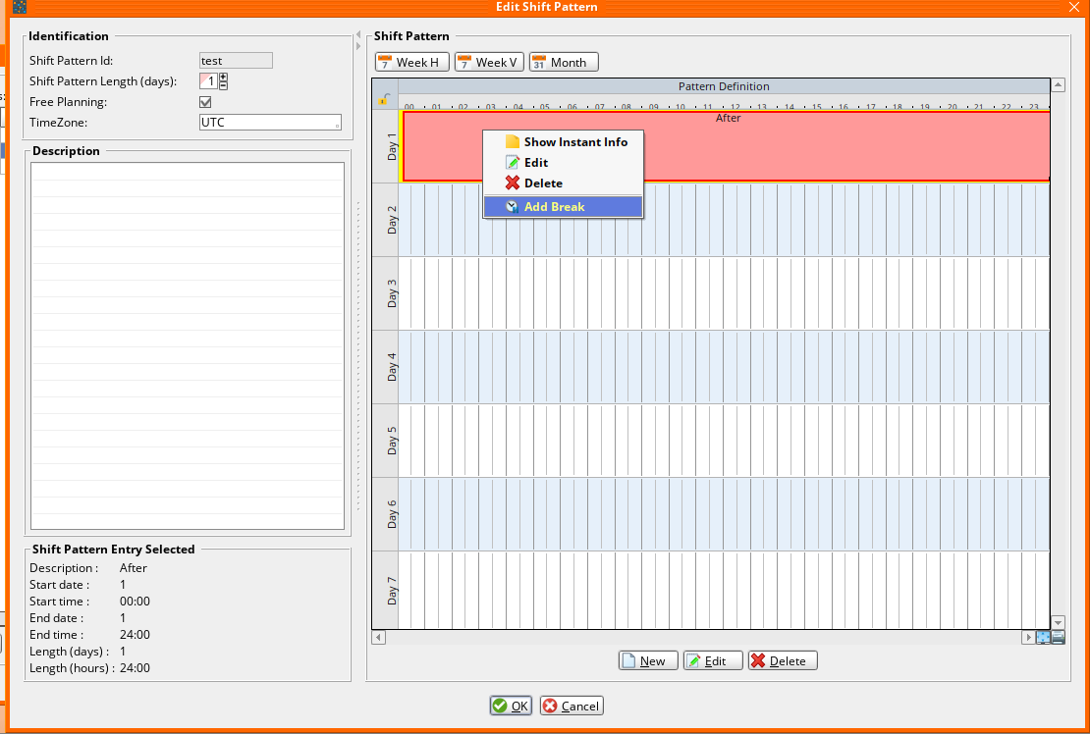

- В появившемся окне “New Calendar Entry” выберите тип нерабочего времени в списке Entry Type:

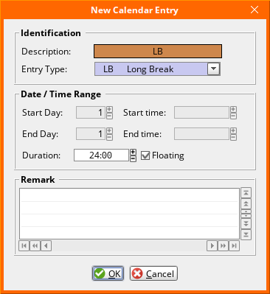

- В поле Duration укажите продолжительность нерабочего времени в часах.
- Отметка Floating позволяет менять способ указания продолжительности: Start Day… Start Time и End Day… End Time (промежуток времени) или Duration.
- В поле Remark при необходимости введите любые текстовые комментарии.

Перерыв отобразится сдвигом во времени внутри отображения шаблона смены на календаре:

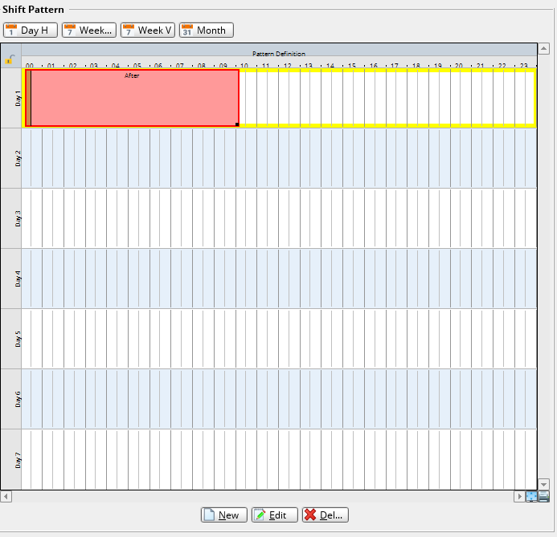

- Нажмите кнопку для сохранения информации.
Примечание: настройка отображения на календаре нерабочего времени осуществляется в приложении Shift Planning Configuration (APN:1459).

Возможные ошибки прохождения процесса

Ошибка | Возможные причины | Действия по устранению

